LAPORAN SERTIFIKASI PEMROGRAMAN
Sistem Peminjaman Ruang dan Peralatan Universitas XYZ
Field | Isi
Nama Asesi | Bridget
Skema | Pemrogram (Programmer)
Unit Kompetensi | J.620100.009.02 - Menggunakan Spesifikasi Program
Asesor | [Nama Asesor]
Tanggal | [Tanggal Presentasi]

1. Ringkasan Proyek
Aplikasi ini menyelesaikan masalah peminjaman ruang dan peralatan di Universitas XYZ. Sistem mendukung role admin, mahasiswa, dan dosen; CRUD master data; transaksi peminjaman ruang saja, barang saja, atau keduanya; validasi input; export laporan; dan unit testing.
Komponen | Implementasi
Frontend/Backend | Next.js + TypeScript
Database | Supabase PostgreSQL
ORM | Prisma
Validasi | Zod
Export | ExcelJS
Testing | Vitest

2. Proposal dan Kebutuhan
- Admin mengelola data peminjam, ruang, peralatan, status peminjaman, dan laporan.
- Mahasiswa dan dosen dapat mengajukan peminjaman dan melihat riwayat pribadi.
- Peminjaman dapat berupa ruang saja, barang saja, atau ruang dan barang sekaligus.
- Validasi dilakukan sebelum data disimpan ke database.
Fitur | Admin | Mahasiswa | Dosen
CRUD master data | Ya | Tidak | Tidak
Ajukan peminjaman | Ya | Akun sendiri | Akun sendiri
Update status | Ya | Tidak | Tidak
Export laporan | Ya | Tidak | Tidak
Lihat riwayat | Semua | Sendiri | Sendiri

3. UI Design Wireframe
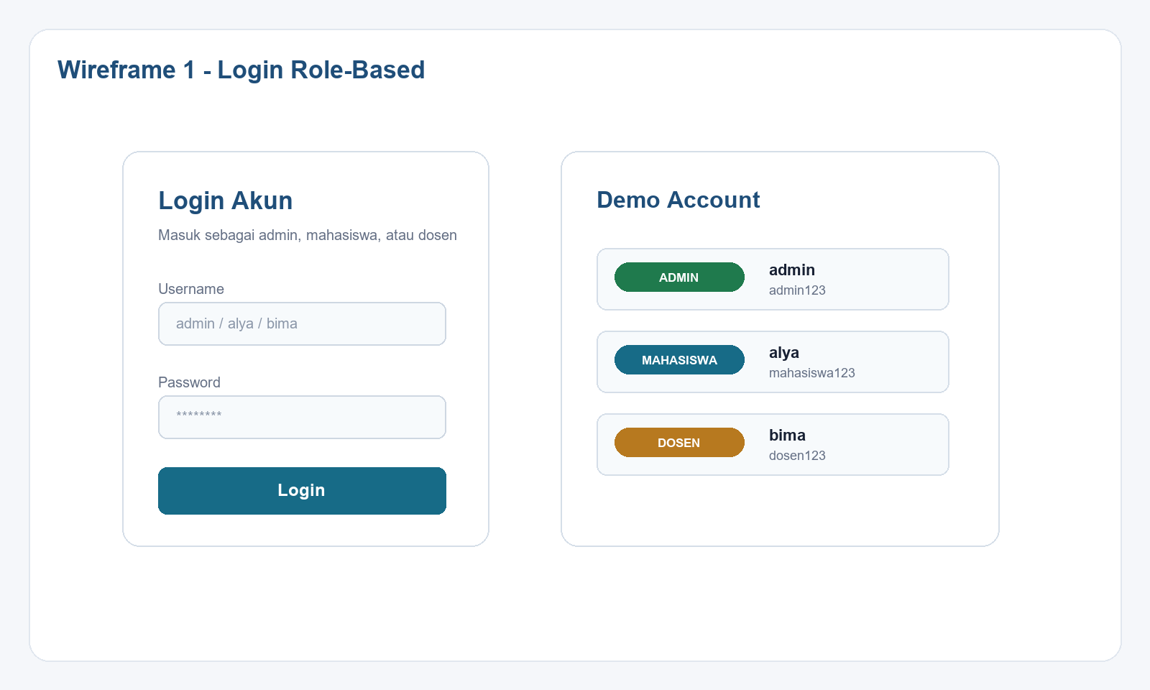
Gambar 1. Wireframe halaman login role-based.
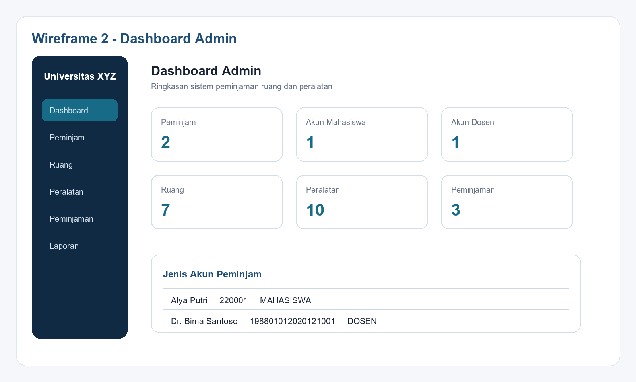
Gambar 2. Wireframe dashboard admin dengan kartu statistik.
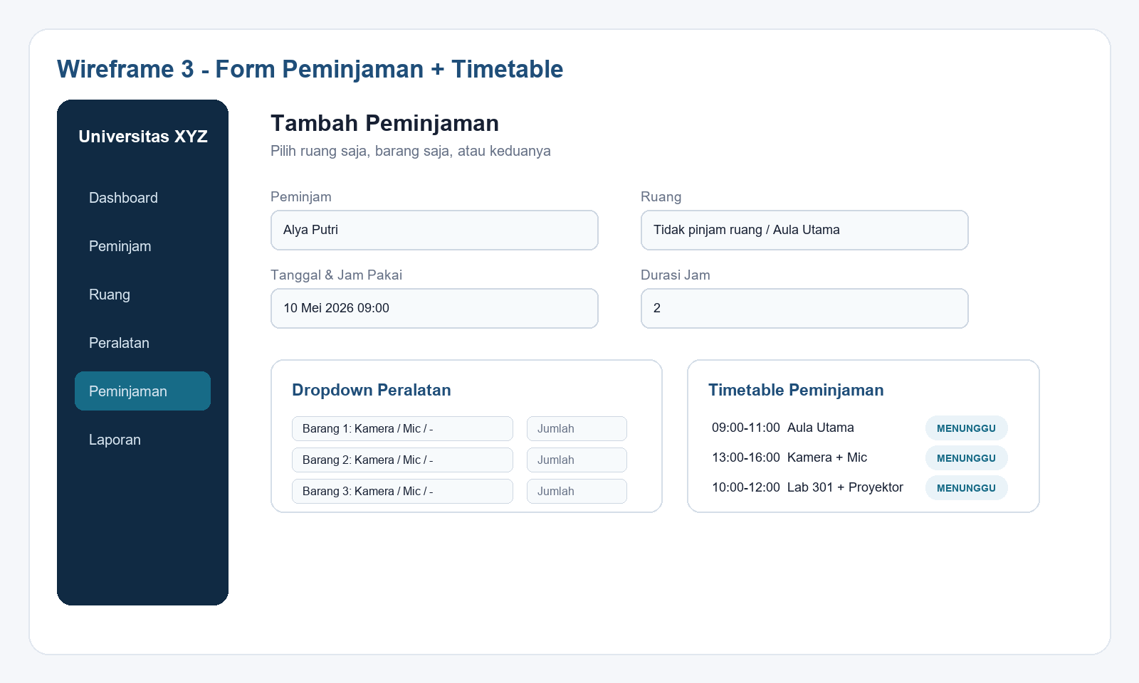
Gambar 3. Wireframe form peminjaman dengan dropdown barang dan timetable.
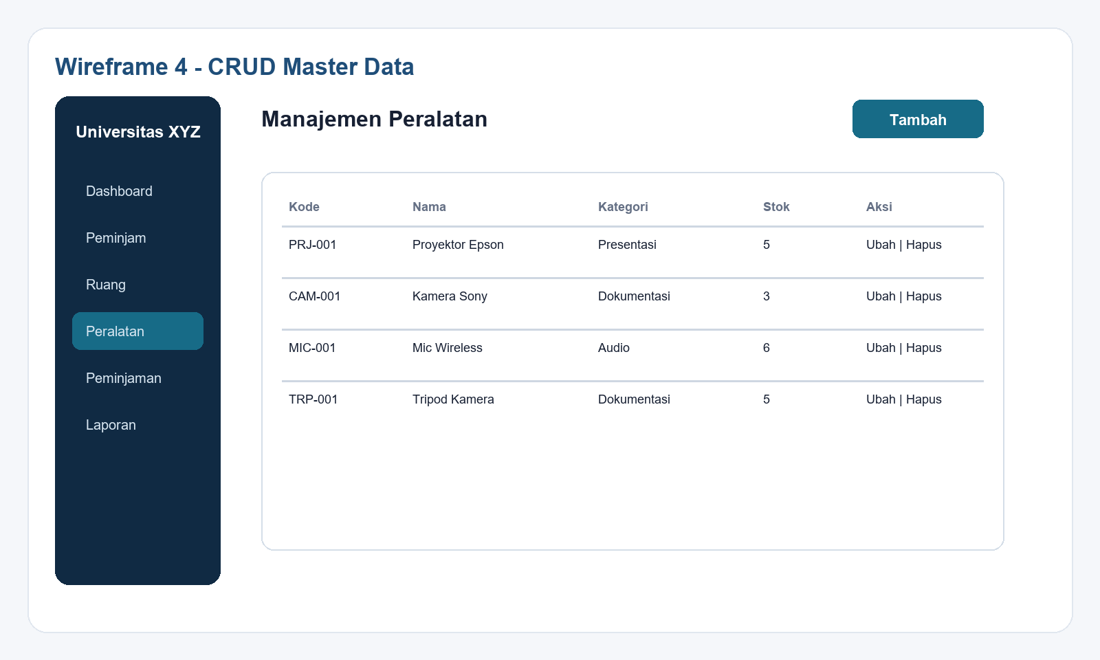
Gambar 4. Wireframe halaman CRUD master data.

4. Design Report
Desain memakai layered architecture: presentation layer, server action/controller layer, service layer, validation layer, data access layer, dan database layer. Pola ini dipilih agar separation of concerns jelas dan sesuai prinsip software architecture.
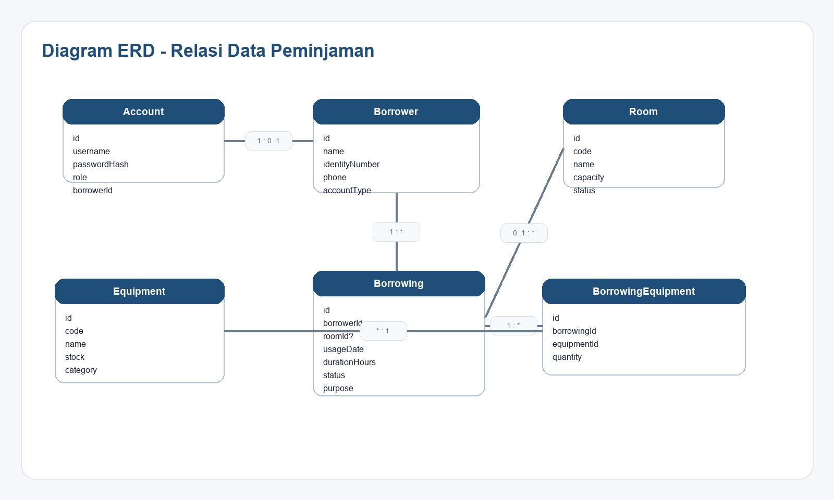
Gambar 5. ERD relasi utama sistem.
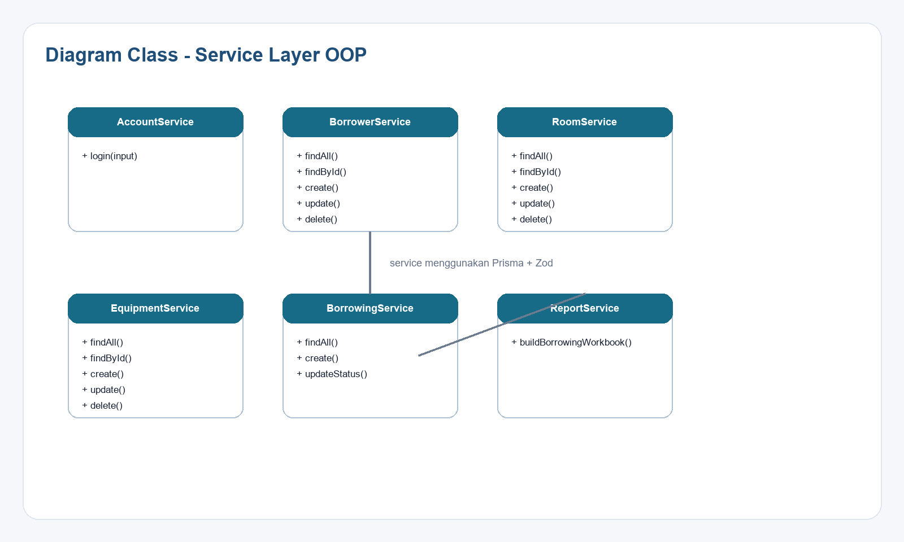
Gambar 6. Class diagram service layer berbasis OOP.
Entity | Fungsi
Account | Menyimpan username, password hash, dan role.
Borrower | Menyimpan identitas mahasiswa/dosen.
Room | Menyimpan data ruang dan ketersediaan.
Equipment | Menyimpan stok dan kategori peralatan.
Borrowing | Menyimpan transaksi peminjaman.
BorrowingEquipment | Detail banyak peralatan dalam satu peminjaman.

5. Implementation Report
Layer | File/Komponen | Penjelasan
Presentation | src/app dan src/components | Menampilkan halaman dan form.
Server Action | src/lib/actions.ts | Menangani submit form dan role guard.
Service | src/services/*.ts | OOP untuk CRUD dan transaksi.
Validation | src/lib/validation.ts | Validasi Zod sebelum database.
Database | prisma/schema.prisma | Model relasional Supabase PostgreSQL.

6. Testing Report
Testing mengikuti konsep validation testing dan defect testing. Unit test dibuat untuk memastikan validasi kritis berjalan terisolasi sebelum sistem digunakan.
Kode | Skenario | Ekspektasi | Status
TC-01 | Field wajib kosong | Ditolak | Pass
TC-02 | Durasi nol/negatif | Ditolak | Pass
TC-03 | Jumlah barang melebihi stok | Ditolak | Pass
TC-04 | Pinjam ruang saja | Diterima | Pass
TC-05 | Pinjam barang saja | Diterima | Pass
TC-06 | Tidak memilih ruang dan barang | Ditolak | Pass
TC-07 | Data peminjaman valid | Diterima | Pass

7. Checklist Sertifikasi
Requirement BNSP | Bukti | Status
Wireframe | 4 wireframe UI design | Terpenuhi
ERD | Diagram ERD visual | Terpenuhi
Class Diagram | Diagram service OOP | Terpenuhi
Tech Stack | Next.js, TypeScript, Supabase, Prisma, Zod, ExcelJS, Vitest | Terpenuhi
CRUD | Peminjam, ruang, peralatan | Terpenuhi
Export | ExcelJS | Terpenuhi
Unit Test | 7 test Vitest | Terpenuhi

8. References
- FR.IA.04A - Penjelasan Proyek Singkat.
- Lecture note 07 - Software Architecture.
- Lecture note 08 - Design Analysis.
- Lecture note 10 - Software Implementation.
- Lecture note 11 - Software Testing.
- Proposal SE (2) sebagai acuan struktur proposal.

